الأنشطة |  |  | المحتوى
لغة عربية | فهم المنطوق  والتعبير الشفوي | النص المنطوق | في معرض الكتاب
لغة عربية | فهم المنطوق  والتعبير الشفوي | الأساليب | هذا / هذه
لغة عربية | فهم المنطوق  والتعبير الشفوي | الرصيد اللغوي | أنواع الرياضة (كرة القدم، السلة ...)  رحلات، فضاءات اللعب، المعارض.)
لغة عربية | فهم المكتوب | القراءة والمطالعة | في معرض الكتاب  ص / ض
لغة عربية | فهم المكتوب | المحفوظات | لعبة الغميضة
لغة عربية | فهم المكتوب | التراكيب النحوية | مطابقة الصفة للاسم في العدد والتذكير والتأنيث مطابقة الفعل للفاعل في التذكير والتأنيث
لغة عربية | فهم المكتوب | الصيغ  الصرفية / الاملائية | ضمائر الغائب: هو، هي، هم  مع الماضي والمضارع
لغة عربية | التعبير الكتابي | إنتاج كتابي | الحروف منفردة؛ الحرف في مختلف الوضعيات الحركات القصيرة والطويلة أنشطة كتابية متنوعة
لغة عربية | التعبير الكتابي | المشروع | أنجز كرتي
رياضيات |  |  | ضعف عدد أصغر من 10
 |  |  | التنقل على مرصوفة (2)
 |  |  | إتمام جدول + كتابة معلومات في جدول (دمج)
تربية اسلامية |  |  | أطهر مكاني
الألعاب الرياضياتية |  |  | لعبة الدخيل
تربية فنية | تربية تشكيلية (فن الرسم والتلوين) |  | خصائص ومميزات الخامات: شفافة
تربية فنية | تربية تشكيلية (فن التصميم) |  | مميزات تقنية الخامات الطبيعية: الخدش
تربية فنية | موسيقية |  | أنشودة الجرس
لوحة القيادة للأسبوع الثالث عشر

السنة الأولى ابتدائي |  | النشاط: تربية إسلامية  الموضوع: أطهر مكاني  الميدان: مبادئ أولية في العقيدة والعبادات  المقطع: الرابع  الهدف التعلمي: أن يعتني بطهارة مكانه.
الحصة: 1/2/3 | الأسبوع:  13
المراحل | الوضعيات التعليمية التعلّمية والنشاطات المقترحة | مؤشرات التّقويم
وضعية الانطلاق | - كيف نحافظ على نظافة أجسامنا؟ | يجيب
بناء التعلمات | تطلب المعلمة من التلاميذ فتح الكتاب وملاحظة الصور ثم التعبير بصفة تلقائية ثم تسأل المعلمة:  أستنتج:  - إذا رأيتم ساحة المدرسة متسخة، هل تتعاونون على نظافتها؟  - هل يجب فقط ان نعتني بنظافة جسمنا وثيابنا؟  المُسْلِمُ يَكُونُ طَاهِرًا فِي جِسْمِهِ وَثِيَابِهِ وَالْمَكَانِ الَّذِي يَعِيشُ فِيهِ.  - تقرأ المعلمة ثم المتعلمين  أحفظ:  اللَّهُمَّ اجْعَلْنِي مِنَ التَّوَّابِينَ، وَاجْعَلْنِي مِنَ الْمُتَطَهِّرِينَ. | يستمع  يقرأ  يفهم  يحفظ وستظهر
  الصورة 01:  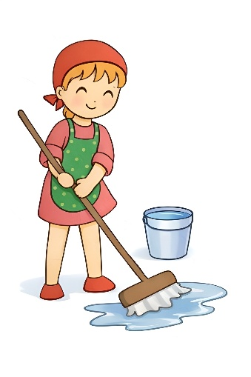  - ماذا تغسل البنت؟  - لماذا تنظف بيتها؟  - من منكم ينظف غرفته؟ | الصورة 02:  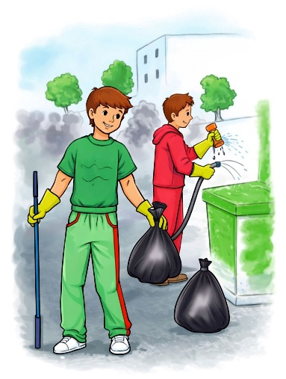  - ماذا يفعل هؤلاء الأشخاص؟  - لماذا يقومون بتنظيف المكان؟  - ما الذي يفعله كل واحد؟ | الصورة 3:  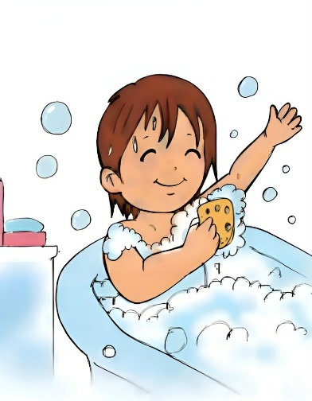  - ماذا يفعل الطفل؟  - هل انت ايضا تستحم؟  - لماذا يجب علينا الاستحمام؟
استثمار المكتسبات | يقرأ المتعلّمون الآية قراءة جماعية وقراءة فردية.  الحصة 02: استظهار الدرس  الحصة 03: إنجاز الأنشطة المتعلقة بالدرس. | يستظهر  ينجز

السنة الأولى ابتدائي |  | النشاط: رياضيات  الموضوع: ضعف عدد أصغر من 10  الميدان: الأعداد والحساب  المقطع: الثاني  الهدف التعلمي: أن يكتشف العدد الزوجي ومعرفة نصف عدد أصغر من 20
الحصة:  1/2 | الأسبوع:  13
المراحل | الوضعيات التعليمية التعلمية | التّقويم
مرحلة الانطلاق | - أن تغطي المعلمة عددا أصغر من 30، وبعد 10 ثوان يكتبه المتعلمون على ألواحهم.  - تكرر العملية عدة مرات. | ينجز
مرحلة  بناء التعلمات | أكتشف:  1-مرحلة العرض:  - تطلب المعلمة من المتعلمين فتح الكتاب صفحة 62.  - تقرأ المعلمة الوضعية الأولى مع الشرح وبيان ما يتوجب على المتعلم القيام به.  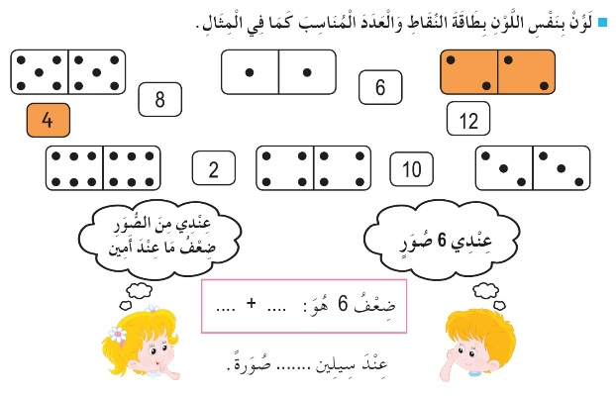  2-مرحلة البحث:  - يشرع التلاميذ في إنجاز الوضعية، وتكتفي المعلمة بالمراقبة والتوجيه دون التدخل بإعطاء الحل أو الإشارة إليه.  3-مرحلة المناقشة والتبادل:  - تُعرض نتائج التلاميذ وتتم مناقشتها.  4-مرحلة الحوصلة والتأسيس:  - تتم المصادقة على النتائج الصحيحة وإقصاء النتائج الخاطئة، ثم التصحيح الجماعي فالفردي.  تعلمت:  ضِعْفُ عَدَدٍ هُوَ مَجْمُوعُ الْعَدَدِ وَنَفْسِهِ  أنجز:  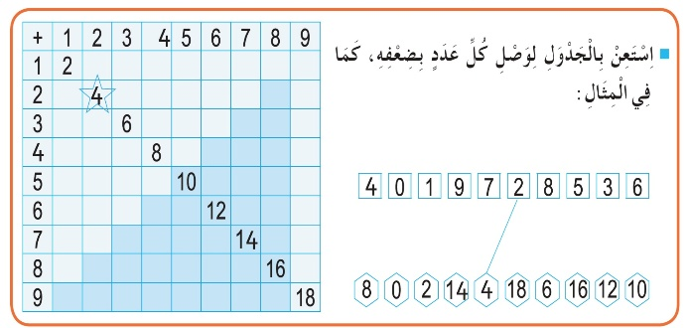  - تشرح المعلمة الأنشطة وكيفية تناولها.  - يحاول المتعلمون إنجاز الأنشطة.  - تراقب المعلمة إنجازاتهم وتوجه المتعثرين منهم.  - يُجرى التصحيح الجماعي ثم الفردي. | يلاحظ  يجيب  يصحح  يستنتج  ينجز  يصحح
مرحلة  استثمار المكتسبات | - تخصص الحصة الثانية لإنجاز تمارين دفتر الانشطة | ينجز  يصحح
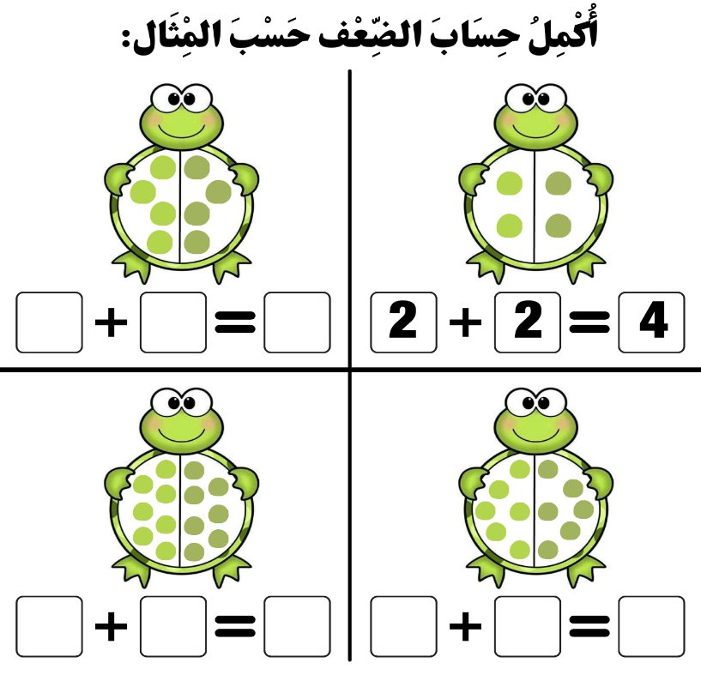

السنة الأولى ابتدائي |  | النشاط: رياضيات  الموضوع: التنقل على مرصوفة (2)  الميدان: الفضاء والهندسة  المقطع: الثاني  الهدف التعلمي: أن يحدد موقع (أو مسلك) على مرصوفة بالسطر والعمود.
الحصة:  1/2 | الأسبوع:  13
المراحل | الوضعيات التعليمية التعلمية | التّقويم
مرحلة الانطلاق | - تسمي المعلمة 3 أعداد أصغر من 40، ويطلب من التلاميذ كتابة هذه الأعداد على ألواحهم.  - تكرر العملية عدة مرات. | ينجز
مرحلة  بناء التعلمات | أكتشف:  1-مرحلة العرض:  - تطلب المعلمة من المتعلمين فتح الكتاب صفحة 66.  - تقرأ المعلمة الوضعية الأولى مع الشرح وبيان ما يتوجب على المتعلم القيام به.  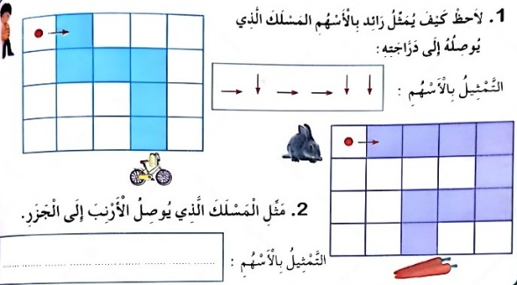  2-مرحلة البحث:  - يشرع التلاميذ في إنجاز الوضعية، وتكتفي المعلمة بالمراقبة والتوجيه دون التدخل بإعطاء الحل أو الإشارة إليه.  3-مرحلة المناقشة والتبادل:  - تُعرض نتائج التلاميذ وتتم مناقشتها.  4-مرحلة الحوصلة والتأسيس:  - تتم المصادقة على النتائج الصحيحة وإقصاء النتائج الخاطئة، ثم التصحيح الجماعي فالفردي.  تعلمت:  يُمْكِنُ التَّنَقُّلُ عَلَى مَرْصُوفَةٍ حَسْبَ السَّطْرِ يَمِينًا أَوْ يَسَارًا، وَحَسَبَ الْعَمُودِ إِلَى الْأَعْلَى أَوْ إِلَى الْأَسْفَل.  أنجز:  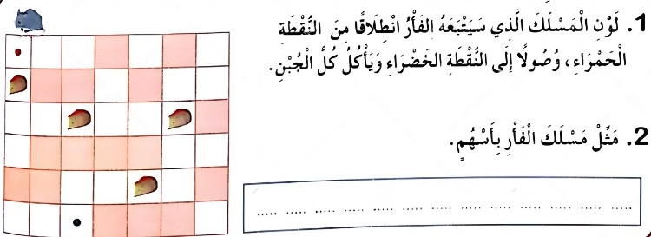  - تشرح المعلمة الأنشطة وكيفية تناولها.  - يحاول المتعلمون إنجاز الأنشطة.  - تراقب المعلمة إنجازاتهم وتوجه المتعثرين منهم.  - يُجرى التصحيح الجماعي ثم الفردي. | يلاحظ  يجيب  يصحح  يستنتج  ينجز  يصحح
مرحلة  استثمار المكتسبات | - تخصص الحصة الثانية لإنجاز تمارين دفتر الانشطة | ينجز  يصحح

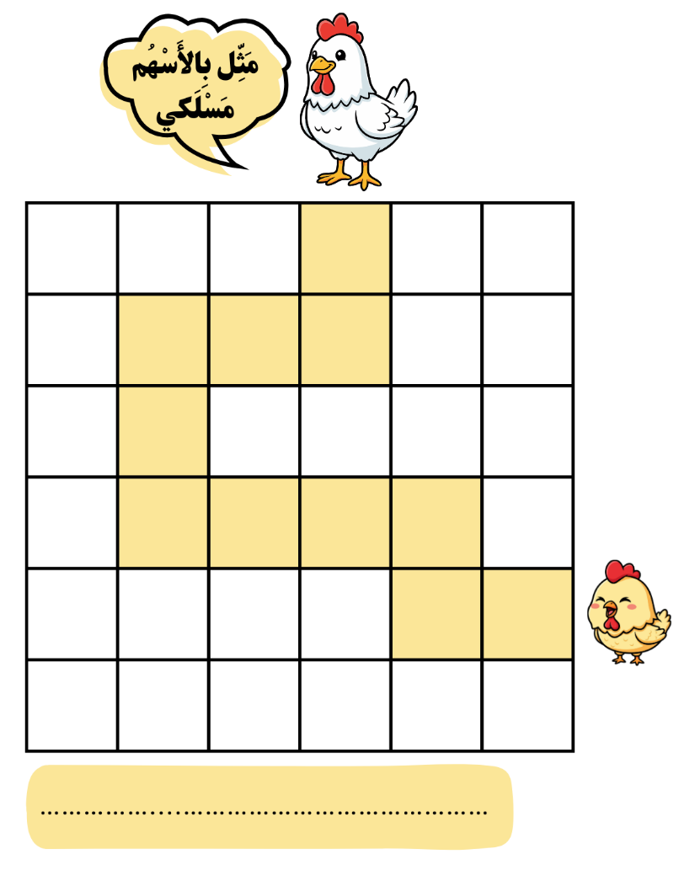

السنة الأولى ابتدائي |  | النشاط: رياضيات  الموضوع: إتمام جدول + كتابة معلومات في جدول (دمج)  الميدان: تنظيم معطيات  المقطع: الثاني  الهدف التعلمي: أن يقرأ معطيات ويكتبها في جدول في وضعيات بسيطة
الحصة:  1/2 | الأسبوع:  13
المراحل | الوضعيات التعليمية التعلمية | التّقويم
مرحلة الانطلاق | - كتابة ضعف عدد أصغر من 10 بعد كتابته على شكل مجموع (ضعف 6 هو 6+6) وهكذا  - تكرر العملية عدة مرات. | ينجز
مرحلة  بناء التعلمات | أكتشف:  1-مرحلة العرض:  - تطلب المعلمة من المتعلمين فتح الكتاب.  - تقرأ المعلمة الوضعية مع الشرح وبيان ما يتوجب على المتعلم القيام به.  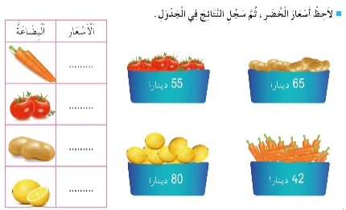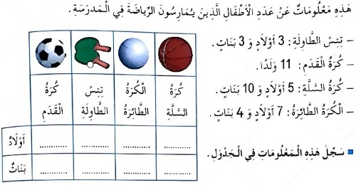  2-مرحلة البحث:  - يشرع التلاميذ في إنجاز الوضعية، وتكتفي المعلمة بالمراقبة والتوجيه دون التدخل بإعطاء الحل أو الإشارة إليه.  3-مرحلة المناقشة والتبادل:  - تُعرض نتائج التلاميذ وتتم مناقشتها.  4-مرحلة الحوصلة والتأسيس:  - تتم المصادقة على النتائج الصحيحة وإقصاء النتائج الخاطئة، ثم التصحيح الجماعي فالفردي.  تعلمت:  لِتَعْيِينِ خَانَةٍ فِي جَدْوَلٍ، أُلَاحِظُ تَقَاطُعَ السَّطْر مَعَ الْعَمُود  أنجز:  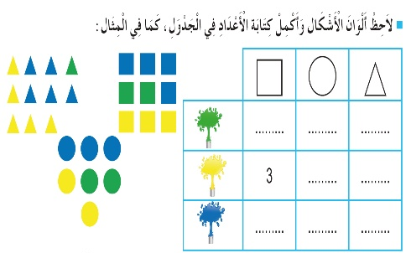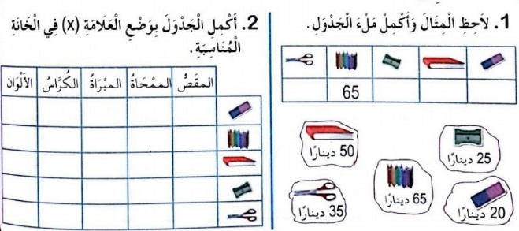  - تشرح المعلمة الأنشطة وكيفية تناولها.  - يحاول المتعلمون إنجاز الأنشطة.  - تراقب المعلمة إنجازاتهم وتوجه المتعثرين منهم.  - يُجرى التصحيح الجماعي ثم الفردي. | يلاحظ  يجيب  يصحح  يستنتج  ينجز  يصحح
مرحلة  استثمار المكتسبات | - تخصص الحصة الثانية لإنجاز تمارين دفتر الانشطة | ينجز  يصحح
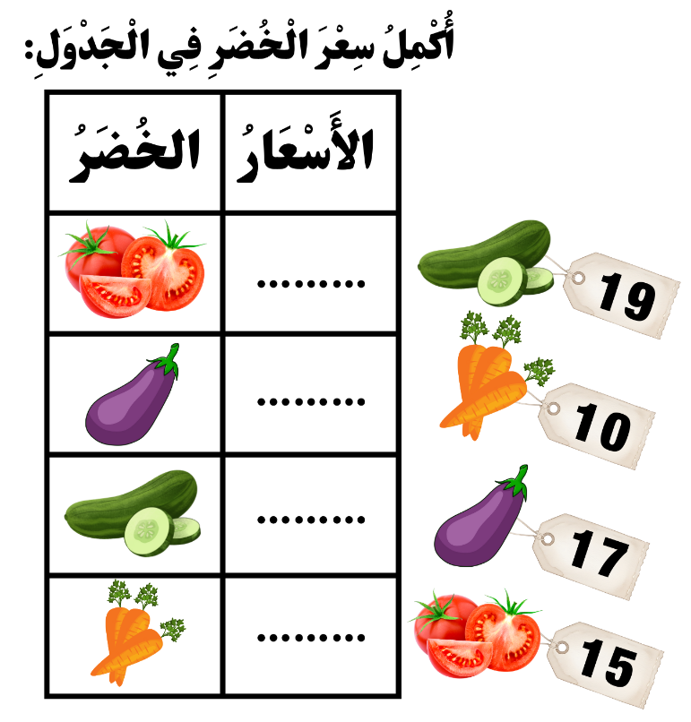

السنة الأولى ابتدائي |  | النشاط: الألعاب الرياضياتية  الموضوع: لعبة الدخيل  الميدان: الفضاء والهندسة  الهدف التعلمي: أن يطور الذاكرة البصرية ويتدرب على الملاحظة الدقيقة
الحصة:  01 | الأسبوع:  13
المراحل | الوضعيات التعليمية التعلّمية والنشاطات المقترحة
قواعد اللعبة | - احترام الوقت المخصص لذلك.  - نجمع الأسهم المتشابهة عن طريق تحديد كل متسلل في المجموعة.
خطوات اللعبة | - يلاحظ اتجاهات الأسهم  - يكتشف بسرعة العنصر الذي لا يتطابق من بين العديد من الخيارات  - شطب على العنصر الدخيل.  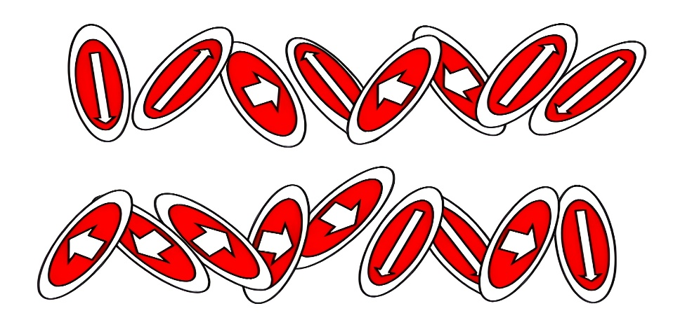
التعليمة | لاحظ الصورة التي أمامك وقم بتشطيب كل الأسهم التي لها نفس الاتجاه.
العرض والمناقشة | - ينتهي العمل بتشجيع 3 متفوقين وتحفيز كل المشاركين على أعمالهم.  - التركيز على التخمينات الأولية التي يقدمها اللاعبون وتثمينها.  - البحث عن اللاعبين الذين يملكون سرعة البديهة.
التوسع في المفهوم | - يتم تكييف اللعبة بطرح نموذج مشابه أكثر صعوبة  - توزيع ورقة عمل جديدة  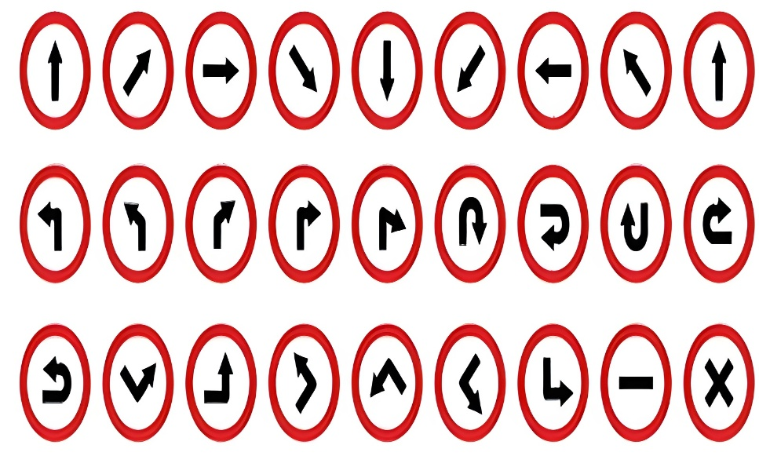  - عرض الأعمال والمقارنة فيما بين المتعلمين  - التصحيح الجماعي ثم الفردي  - تعليق عمل اللاعبين الثلاثة الأوائل ممن تمكنوا من الحل.
التقييم | - تعزز اللعبة تركيز اللاعبين على التفاصيل الصغيرة وملاحظة الاختلافات  - تشجع اللعبة اللاعبين على تحليل المعلومات واتخاذ القرارات البسيطة.  - تساعد اللعبة على تطوير المهارات البصرية وعلى تمييز الأشكال والألوان والأحجام.

لَاحِظِ الصُّورَةَ الَّتِي أَمَامَكَ، وَقُمْ بِتَشْطِيبِ كُلِّ الأَسْهُمِ الَّتِي لَهَا نَفْسُ الِاتِّجَاهِ.  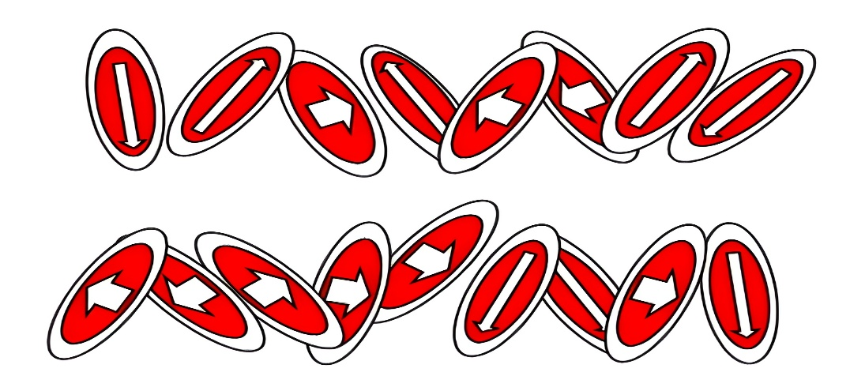 | لَاحِظِ الصُّورَةَ الَّتِي أَمَامَكَ، وَقُمْ بِتَشْطِيبِ كُلِّ الأَسْهُمِ الَّتِي لَهَا نَفْسُ الِاتِّجَاهِ.
لَاحِظِ الصُّورَةَ الَّتِي أَمَامَكَ، وَقُمْ بِتَشْطِيبِ كُلِّ الأَسْهُمِ الَّتِي لَهَا نَفْسُ الِاتِّجَاهِ. | لَاحِظِ الصُّورَةَ الَّتِي أَمَامَكَ، وَقُمْ بِتَشْطِيبِ كُلِّ الأَسْهُمِ الَّتِي لَهَا نَفْسُ الِاتِّجَاهِ.
لَاحِظِ الصُّورَةَ الَّتِي أَمَامَكَ، وَقُمْ بِتَشْطِيبِ كُلِّ الأَسْهُمِ الَّتِي لَهَا نَفْسُ الِاتِّجَاهِ. | لَاحِظِ الصُّورَةَ الَّتِي أَمَامَكَ، وَقُمْ بِتَشْطِيبِ كُلِّ الأَسْهُمِ الَّتِي لَهَا نَفْسُ الِاتِّجَاهِ.
لَاحِظِ الصُّورَةَ الَّتِي أَمَامَكَ، وَقُمْ بِتَشْطِيبِ كُلِّ الأَسْهُمِ الَّتِي لَهَا نَفْسُ الِاتِّجَاهِ.  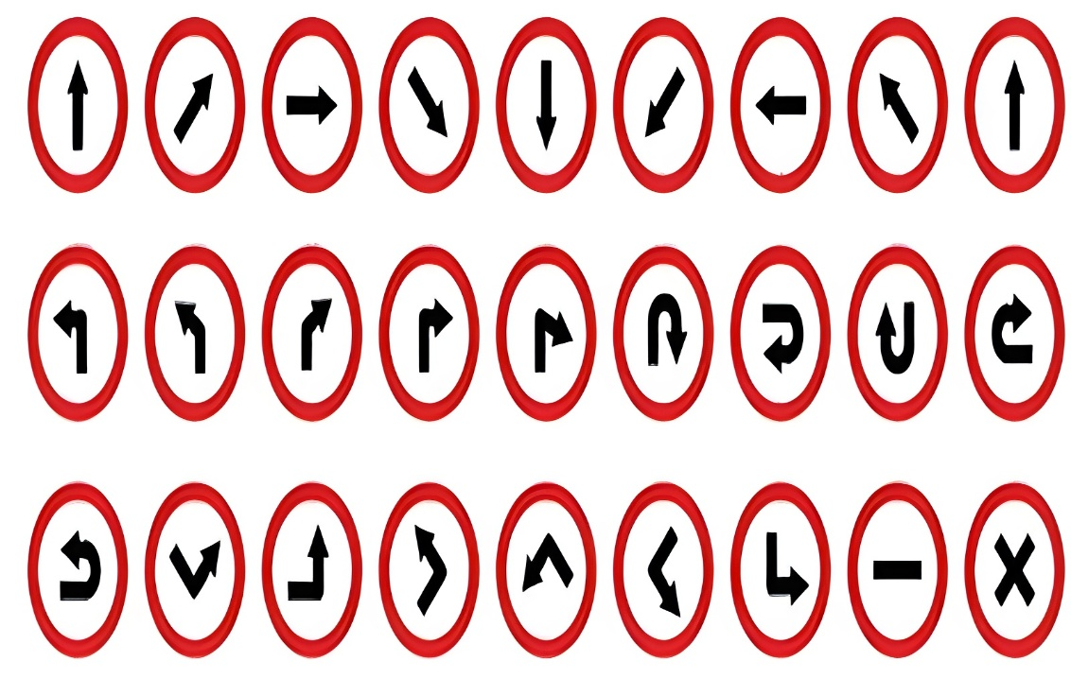 | لَاحِظِ الصُّورَةَ الَّتِي أَمَامَكَ، وَقُمْ بِتَشْطِيبِ كُلِّ الأَسْهُمِ الَّتِي لَهَا نَفْسُ الِاتِّجَاهِ.
لَاحِظِ الصُّورَةَ الَّتِي أَمَامَكَ، وَقُمْ بِتَشْطِيبِ كُلِّ الأَسْهُمِ الَّتِي لَهَا نَفْسُ الِاتِّجَاهِ. | لَاحِظِ الصُّورَةَ الَّتِي أَمَامَكَ، وَقُمْ بِتَشْطِيبِ كُلِّ الأَسْهُمِ الَّتِي لَهَا نَفْسُ الِاتِّجَاهِ.

السنة الأولى ابتدائي |  | النشاط: تربية موسيقية  الموضوع: أنشودة الجرس  الميدان: النشيد والأغنية التربوية  الهدف التعلمي: أن يتعرف على الأنشودة ويحفظها.
الحصة:  1 | الأسبوع:  13
المراحل | الوضعيات التعليمية التعلمية والنشاطات المقترحة | مؤشرات التّقويم
وضعية الانطلاق | - مطالبة المتعلمين بالتمييز بين الصوت الحاد والصوت الغليظ. | يجيب
بناء التعلمات | تكتب المعلمة الأنشودة على السبورة ثم تقرأها بصوت جميل أو بواسطة المسجلة.  - يتداول المتعلمون على قراءتها بالتناوب.  - شرح المفردات الصعبة  - تحفيظ المتعلمين بواسطة المحو التدريجي  - مرافقة المتعلمين بالمسجلة في الترديد  - الحفاظ على النطق السليم لكلمات الجملة بتصحيح أخطاء المتعلمين من طرف المعلمة | يستمع  يتعرف على الأنشودة  يؤدي الأنشودة
  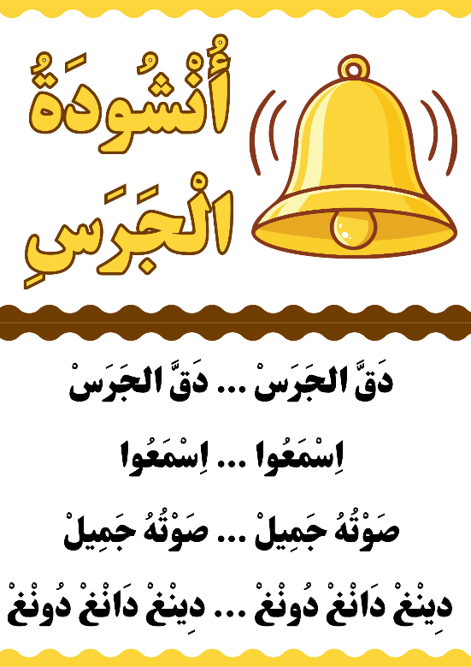
استثمار المكتسبات | - قراءة جماعية للأنشودة مع اللحن | يؤدي ويلحّن

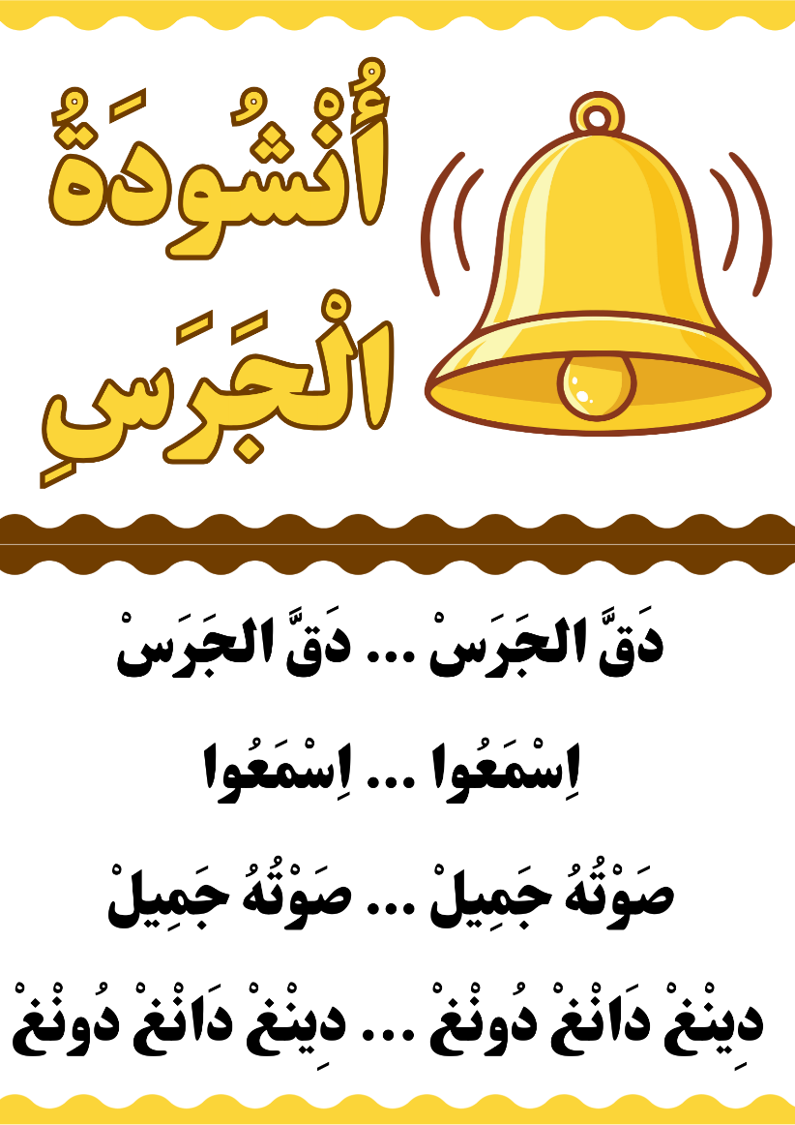

السنة الأولى ابتدائي |  | النشاط: تربية تشكيلية  الموضوع: خصائص ومميزات الخامات: الخامات الشفافة  الميدان: فن الرسم والتلوين  الهدف التعلمي: أن يوظف بعض الخامات الشفافة في انجاز عمل فني
الحصة:  1 | الأسبوع:  13
المراحل | الوضعيات التعليمية التعلمية | التّقويم
مرحلة الانطلاق | - تطلب المعلمة من التلاميذ ذكر الخامات التي نستعملها في الرسم والتلوين | يجيب
مرحلة  بناء التعلمات | - تعرض المعلمة النماذج على المتعلمين  تسأل المعلمة:  - هل يمكن أن نرى الأسماك تحت الماء؟ لا  - أنظروا إلى هذه الصورة 2 كيف كانت في البداية وكيف أصبحت.  - استعملنا في تلوينها خامات شفافة من يذكر لي بعض الألوان الموجودة في الصورة  - هل أعجبتكم طريقة التلوين؟  - إذن أنتم أيضا ستكملون تلوين الرسم باستعمال الخامات الشفافة  - توزع المعلمة أوراق العمل على التلاميذ.  - تطلب منهم تلوين الصورة  - تقوم المعلمة بالمرور بين الصفوف لمتابعة مدى التزام المتعلمين بتطبيق التعليمة، والتأكد من حسن التنفيذ.  - عرض الأعمال ومناقشتها جماعيًا.  طرح أسئلة تقويمية:  - هل استعملت الخامات الشفافة؟  - هل كانت لوحتك متناسقة بالألوان؟  - هل حافظت على نظافة ورقتك؟ | يلاحظ  يجيب  يرسم  يلون  ينجز
  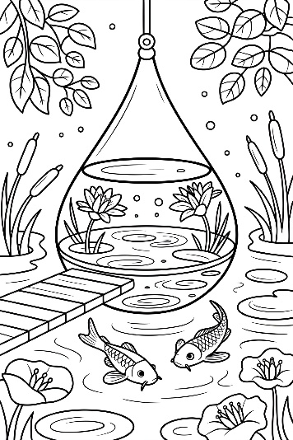 | 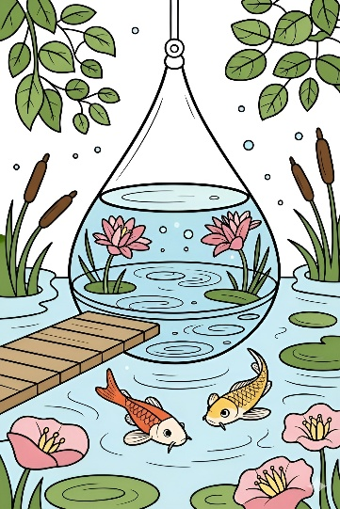
مرحلة  استثمار المكتسبات | - تعلق المعلمة النماذج على السبّورة وتطلب من المتعلمين التصويت على أجملها.  - تُعلّق النماذج المتميزة في متحف القسم ليتسنى للجميع مشاهدتها وتقديرها. | تشجيع أحسن الأعمال




